Dirección General de Saneamiento Ambiental
Unidad de Desechos Sólidos y Peligrosos

San Salvador, 28 de Abril de 2018
Respuesta Solicitud: MARN-2018-0162

- Cantidad de cooperativas que recolectan PET en El Salvador y sus nombres.
Según datos que se disponen en el marco del Plan Nacional de Recuperación, existen pocas cooperativas de residuos en el país. En el Área Metropolitana de San Salvador, se tienen 6 y 1 en la zona oriental.
COOPERATIVA | ZONA DE OPERACION
CORESS de R.L | San Salvador
CORESA de R.L | Apopa
CORESCU de R.L | Cuscatancingo
CORESYU de R.L | Ayutuxtepeque
CORESME de R.L | Mejicanos
AMIBERLI de R.L | Apopa

- Que empresas gubernamentales o privadas realizan el proceso de procesamiento
de PET en El Salvador.
IBERPLASTIC, INSEMA, TERMOENCOGIBLES, REASA-TACOPLAST, UNIFI, RABO
GROUP, Carbajal, DIPSA, SALVAPLASTIC, MAQUIPLASTIC entre otros.

- Tienen alguna estadística o un dato promedio de la cantidad de PET que se recolecta a nivel nacional en los últimos 1 años o menos?
Lo que se tiene son los datos que las empresas reportan en sus informes operacionales. Sin embargo, no todas lo hacen. A continuación, se presentan los datos:

Empresa |  | Tipo de Material (ton/año)
 | PET |  | PP | PVC | PAPEL/CARTON
INVEMA | 6500 tn/año |  | x |  | x
RECIPLAST | 1.6
RIDELSA | 63.84 ton/año |  | x | x | 2057.88 ton/año
IBERPLASTIC | 1431.27 ton/año |  | 409,207 | x | No papel/cartón
 |  |  |  | 78.5
GARBAL | x |  | x |  | x
MAQUIPLASTIC | 1579.54 |  | 813.9
TOTAL | 9576.25 |  | 1223.11 |  | 2057.88

- Como identifican las cooperativas ¿cuál es el polietileno de alta densidad y cual es PET?
Generalmente, el PET por el ombligo posterior del envase. Ellos están más familiarizados con productos específicos a la hora de identificar tipos de plástico. Algunos miembros de las cooperativas, identifican por el símbolo pero es la minoría (los que han sido capacitados a través del Plan Nacional de Recuperación).

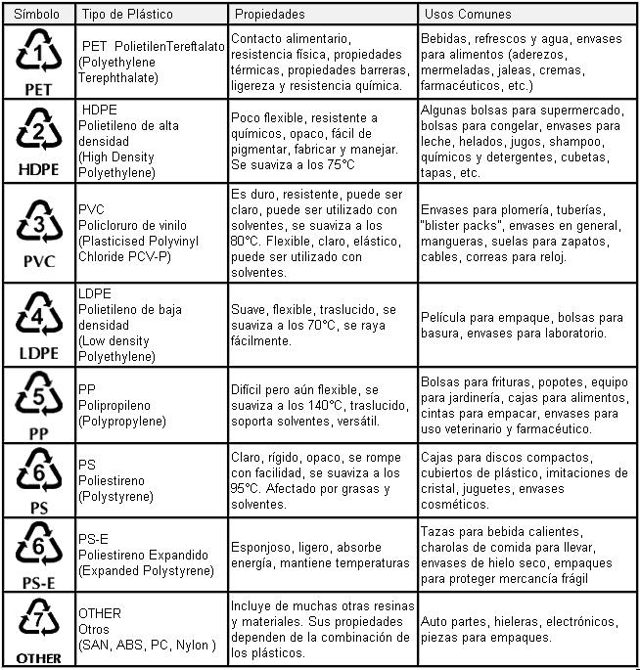

- En cuanto a la venta del PET ¿se obtiene mejor precio por botella compactada o por botella triturada? ¿Cuál es el precio?
No disponemos de ese dato. Consultar directamente con las cooperativas.

- ¿Se cuenta con alguna iniciativa de un ente nacional o internacional, para la adquisición de maquinaria de procesamiento de PET que ayude a las cooperativas a su procesamiento?

El proyecto RESSOC doto de maquinaria a una empresa de economía mixta llamada ECOESAMSS, las cooperativas forman parte de este proyecto.

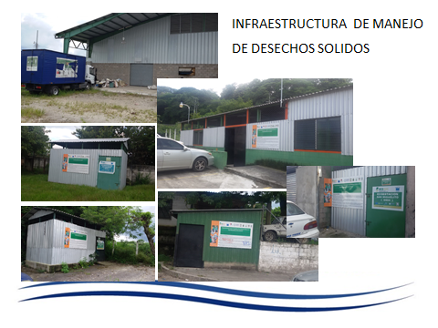
Existe un proyecto que se desarrolló en el área metropolitana de san salvador, denominado por sus siglas RESSOC, Emprendedurismo Social y Eco gestión de Residuos Sólidos con el financiamiento del Área Metropolitana de Barcelona, el cual incluyó entre otros elementos como construcción de infraestructura para manejo de desechos sólidos, conformar cooperativas de pepenadores en los municipios socios del proyecto.

- Como consiguen las cooperativas recolectoras de PET vender su producto al exterior (Esto con el objeto de justificar.
Consultar con las cooperativas. Entiendo que solo CORESCU de R.L exporta materiales.

- ¿Cuál es el precio al que compran los residuos?
Especificar cuáles residuos para poder proporcionar datos específicos.

